ZÁRÓDOLGOZAT – FELADAT KIÍRÁS
Hallgató: Csengeri Miklós László
Záródolgozat címe: NCBS (Nem Csak Ballisztikus Szimulátor)
Szakképesítés megnevezése: Szoftverfejlesztő
A szakképesítés azonosító száma: 54 213 05
Konzulens: Péterffyné Takács Katalin
A téma részletezése: Godot Játékmotorhoz C# és GDScript nyelven írt lövedék szimuláló szoftver játékfejlesztőknek.

Beadási határidő: 2024. április 13.

konzulens
A témakiírást átvettem:

hallgató
Balatonboglár, 2023. december 13.

A játékban képesek vagyunk számos különböző reaktív és statikus célpontra lőni jelenleg egy távcsővel rendelkező forgó-toló záras puskával, amit valódi referenciákkal Blenderben modelleztem és animáltam. A játék a Godot játékmotor segítségével lett létrehozva ezek mellett számos más szoftver is állt rendelkezésemre. Ezekről mind pár szót ejteni fogok.
Viszont először arról is szeretnék beszélni mi a játék célja és ötlete.

Godot limitációi.
A fejlesztés folyamata során számos buggal azaz nem kívánatos működésű dologgal találkoztam amiből párat amihez speciális megoldás kell kiemelek.

Míg egy Node3D pozícióját precízen be lehet állítani 3^{(0.001)} tizedes jegyig a rotációját nem lehetséges csak 1^{(0.1)} tizedesjegyig szögekkel és 3^{(0.001)} tizedes jegyig radiánokkal amit a motor alapból használ így a távcső precíz célra igazításához Godoton kívülről kellet modifikálnom az értékét 4^{(0.0001)} tizedes jegyig viszont 3-ig is elég lett volna.
Ennek az a nagy hátránya hogy így ha motorról belülről felülírjuk a puskának a Scene-jét akkor manuálisan megint át kell állítani ezt a Transform-ot a fájlban viszont ettől meg lehetne szabadulni csak nekem teljes precizitás kellet akár 1000 méteren is.

A távcső egy másik kamerával egy SubViewport-ot csinál, ami egy új ablakként funkciónál. Ebben a SubViewport-ban egy 3Ds kamera található ami csak szimplán előre néz. Ennek a kamerának a képét a SubViewpor-ból a távcső lencséjére rajzolom egy Viewport textúraként.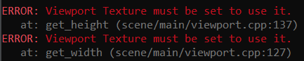
Ez egy játékmotorból eredő hibát generál a konzolra amire van megoldás azzal hogy megvárjuk a Scene betöltését és utána adjuk hozzá kódból a textúrát. Mivel a hiba nem okoz semmi hibát játékon belül ezért nem javítottam ki. Jelenleg a játékmotor GitHub-ján egy nem megoldott Issue-ban szerepel és megjavításra vár. Ezt valószínűleg a Godot 4.3-ba fogják megjavítani emellett a 4.2.2-be amikor az kijön.

Míg ez minden játékmotorra jellemző a Z-Fighting^{(2D-ben)} azaz ebben az esetben a Z-Buffer Fighting^{(3D-s játékoknál)} azt jelenti 2 Mesh ugyanazon a Z-Bufferen lesz lerajzolva és utána grafikai hibák jelennek meg ahol nem kéne látni a hátsó objektumot. Ez nagy távon történik meg főként.
Az első képen direkt előhoztam a hibát különben ilyen relatív rövid távon nem jelenne meg.
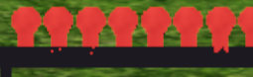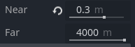
Ezt úgy lehet minimalizálni, hogy a camera Clipping Plane-jeit közelebb hozzuk egymáshoz főként a közelit növeljük ^{(itt 0.1 méterről 0.3-ra)}. Ez a kamera minimális és maximális látótávolságát adja meg.
Emellett a modellekben is csökkenthetjük azzal hogy nem rakunk több vékony elemet közel egymás mögé.
Viszont ezzel csak annyit érünk el hogy nagyobb táv kell a kamerától vagy kisebb táv 2 Mesh között míg megint előjön ez a hiba.
És utolsó kiemelt hibának ezt a csodát szeretném megmutatni!
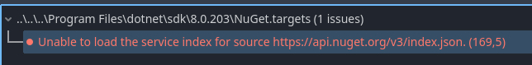
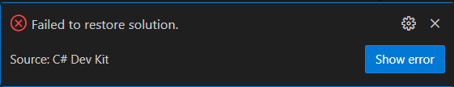
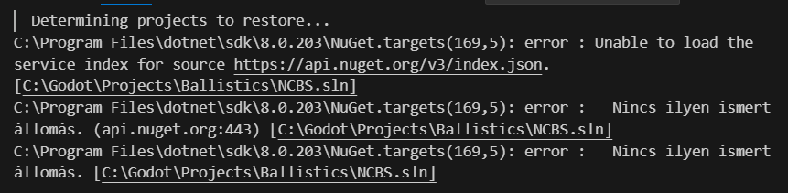

Ha nincsen interneted akkor a te C#-odhoz kaphatsz egy ilyen szép hibát amivel nem tudsz Build-elni. Ezzel a koliban teljesen megakadályozva téged hogy most pont dolgozzál.
(habár ez eddig csak 1-szer fordult elő még)

